附件1
自贡市生态环境管控单元分布图
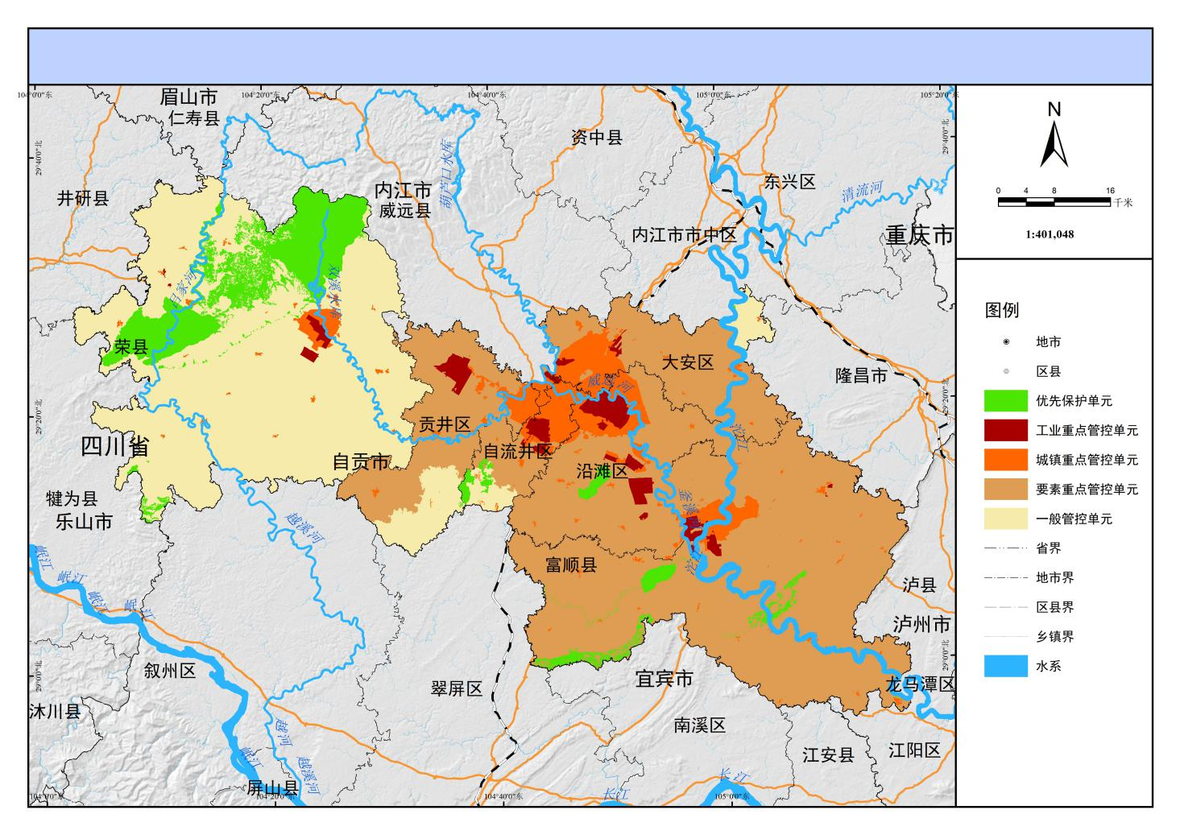

附件2
自贡市生态环境管控单元清单
区县 | 优先保护单元 | 重点管控单元 |  |  | 一般管控单元
区县 | 优先保护单元 | 城镇重点 | 工业重点 | 要素重点 | 一般管控单元
自流井区 | 1 | 1 | 1 | 1 | 1
贡井区 | 1 | 1 | 1 | 1 | 1
大安区 | 1 | 1 | 3 | 1 | 1
沿滩区 | 1 | 1 | 3 | 1 | 0
荣县 | 1 | 1 | 2 | 0 | 1
富顺县 | 1 | 1 | 2 | 1 | 0
合计 | 6 | 6 | 12 | 5 | 4
合计 | 6 | 23 |  |  | 4
合计 | 33

管控类别 |  | 序号 | 区县 | 环境管控单元  编码 | 环境管控单元名称
优先保护区 |  | 1 | 自流井 | ZH51030210001 | 四川省飞龙峡森林公园
 |  | 2 | 贡井 | ZH51030310001 | 水土保持功能重要区
 |  | 3 | 大安 | ZH51030410001 | 水土保持功能重要区
 |  | 4 | 沿滩 | ZH51031110001 | 碾子滩水库水源地、生态功能重要区、水土保持重要区
 |  | 5 | 荣县 | ZH51032110001 | 双溪水库水源地、水土保持功能重要区、四川荣县金花桫椤自然保护区、四川省高石梯森林公区
 |  | 6 | 富顺 | ZH51032210001 | 镇溪河高硐堰饮用水水源地，镇溪河南方鲇翘鱼国家级水产种质资源保护区、水土保持功能重要区
重点管控单元 | 城镇重点管控单元 | 1 | 自流井 | ZH51030220001 | 自贡市中心城区（自流井区）
重点管控单元 | 城镇重点管控单元 | 2 | 贡井 | ZH51030320001 | 自贡市中心城区（贡井区）
重点管控单元 | 城镇重点管控单元 | 3 | 大安 | ZH51030420001 | 自贡市中心城区（大安区）
重点管控单元 | 城镇重点管控单元 | 4 | 沿滩 | ZH51031120001 | 自贡市中心城区（沿滩区）
重点管控单元 | 城镇重点管控单元 | 5 | 荣县 | ZH51032120001 | 荣县中心城区
重点管控单元 | 城镇重点管控单元 | 6 | 富顺 | ZH51032220001 | 富顺县中心城区
重点管控单元 | 工业重点管控单元 | 1 | 自流井 | ZH51030220002 | 西南（自贡）国际陆港
重点管控单元 | 工业重点管控单元 | 2 | 贡井 | ZH51030320002 | 四川自贡航空产业园
重点管控单元 | 工业重点管控单元 | 3 | 大安 | ZH51030420002 | 大塘山锅炉产业园
重点管控单元 | 工业重点管控单元 | 4 | 大安 | ZH51030420003 | 张家坝老工业基地转型升级示范区
重点管控单元 | 工业重点管控单元 | 5 | 大安 | ZH51030420004 | 大山铺铁路物流园
重点管控单元 | 工业重点管控单元 | 6 | 沿滩 | ZH51031120002 | 自贡高新技术产业开发区（板仓工业园区）
重点管控单元 | 工业重点管控单元 | 7 | 沿滩 | ZH51031120003 | 沿滩高新技术产业园区
重点管控单元 | 工业重点管控单元 | 8 | 沿滩 | ZH51031120004 | 自贡市循环经济产业园区
重点管控单元 | 工业重点管控单元 | 9 | 荣县 | ZH51032120002 | 四川荣县经济开发区
重点管控单元 | 工业重点管控单元 | 10 | 荣县 | ZH51032120003 | 自贡井盐产业园
重点管控单元 | 工业重点管控单元 | 11 | 富顺 | ZH51032220002 | 四川富顺晨光经济开发区
重点管控单元 | 工业重点管控单元 | 12 | 富顺 | ZH51032220003 | 富顺纺织服装产业园
重点管控单元 | 要素重点管控单元 | 1 | 自流井 | ZH51030220003 | 自流井区要素重点管控单元
重点管控单元 | 要素重点管控单元 | 2 | 贡井 | ZH51030320003 | 贡井区要素重点管控单元
重点管控单元 | 要素重点管控单元 | 3 | 大安 | ZH51030420005 | 大安区要素重点管控单元
重点管控单元 | 要素重点管控单元 | 4 | 沿滩 | ZH51031120005 | 沿滩区要素重点管控单元
重点管控单元 | 要素重点管控单元 | 5 | 富顺 | ZH51032220004 | 富顺县要素重点管控单元
一般管控  单元 |  | 1 | 自流井 | ZH51030230001 | 自流井区一般管控单元
 |  | 2 | 贡井 | ZH51030330001 | 贡井区一般管控单元
 |  | 3 | 大安 | ZH51030430001 | 大安区一般管控单元
 |  | 4 | 荣县 | ZH51032130001 | 荣县一般管控单元

附件3
自贡市生态环境准入总体要求

市域 | 总体管控要求
自贡市 | 1.深入实施主体功能区战略，以区域社会经济、资源环境条件为引领，构建区域绿色协调发展格局。  2.禁止在长江干支流岸线一公里范围内新建、扩建化工园区和化工项目。  3.严控新增高耗能、高排放项目，坚决遏制高耗能、高排放项目盲目发展，对现存高耗能、高排放企业执行最严格排放标准和总量控制要求。  4.优化调整全市产业结构，持续推进老工业基地绿色转型，加大节能环保装备制造和新能源、新材料、无人机及通航等4个主导产业及人工智能、电子信息、大健康等3个有潜在优势的产业占比。全面推行化工、轻工、建材、食品等传统领域的企业清洁化、循环化、低碳化改造，不断提升资源能源利用效率、削减污染物排放。对化工新材料等重点发展产业提出严格资源环境绩效水平要求。  5.水污染物和大气污染物严格按照《四川省岷江、沱江流域水污染物排放标准》《四川省生态环境厅关于执行大气污染物特别排放限值的公告》相关要求执行。页岩气开采全过程控制采取污染预防、末端治理与综合利用相结合，执行《四川省页岩气开采业污染防治技术政策》。  6.加强与流域上下游、毗邻城市环境风险联防联控，提高环境应急处置能力；深化川南地区大气污染联防联控工作协同，强化重污染天气应对。

附件4
自贡市各区县生态环境准入总体要求

区县 | 总体管控要求
自  流  井  区 | 1.重点发展节能环保装备、先进材料、新能源、电子信息、特色农产品加工、临港加工制造、物流贸易、仓储（冷链）等,加大战略新兴产业占比，推进重点企业污染源治理设施升级改造，提升低碳化、绿色化水平。  2.加大清洁能源利用比例，提高可再生能源利用比例。提高清洁能源汽车占比，逐步淘汰国三及以下排放标准的营运柴油货车。  3.加强大气污染防治，执行大气污染物特别排放限值。推广使用低VOCs（挥发性有机物）含量的原辅材料，提高装备制造等重点行业VOCs收集和治理水平。加强砖瓦等工业窑炉污染综合整治，严控无组织排放，全面实现稳定达标排放。  4.持续推进釜溪河流域水污染治理，提高中心城区再生水利用率，提升城乡污水处理能力，水污染物严格执行《四川省岷江、沱江流域水污染物排放标准》。加强畜禽养殖污染防治，提高规模化畜禽养殖场粪污综合利用率。实施釜溪河沿线河湖岸线修复等水生态保护修复工程。加强农田尾水生态化循环利用。  5.严格落实用水总量和用水效率双控指标，坚决控制不合理用水，优化调整产业结构，优化调度和配置水资源。以国家节水行动和最严格水资源管理制度为抓手，全面节水、合理分水、管住用水。  6.加强与周边区县、跨市毗邻交界区域环境风险联防联控。

区县 | 总体管控要求
贡  井  区 | 1.巩固提升节能环保、先进材料、食品饮料等产业，搭建高质量发展主体架构；培育发展无人机及通航、高端装备制造、生物医药等产业，铸造高质量发展核心动能；融合发展数字经济未来产业，培育高质量发展新引擎。推动传统产业高端化、智能化、绿色化转型。  2.加大清洁能源利用比例，提高可再生能源利用比例。提高清洁能源汽车占比，逐步淘汰国三及以下排放标准的营运柴油货车。  3.加强大气污染防治，执行大气污染物特别排放限值。以秸秆综合利用、企业达标排放、扬尘综合管控等为抓手，加强多污染物协同控制和区域协同治理，推动实现细颗粒物和臭氧污染“双控双减”。推进重点工业企业污染源治理设施升级改造，提升低碳化、绿色化、清洁化水平。加强砖瓦等工业窑炉污染综合整治，严控无组织排放，全面实现稳定达标排放。  4.推进旭水河、金鱼河等小流域污染治理，提高中心城区再生水利用率，提升城乡污水处理能力，水污染物排放严格执行《四川省岷江、沱江流域水污染物排放标准》。加强畜禽养殖污染防治，提高规模化畜禽养殖场粪污综合利用率。实施旭水河及金鱼河沿线河湖岸线修复等水生态保护修复工程。  5.严格落实用水总量和用水效率双控指标，坚决控制不合理用水，优化产调整业结构，优化调度和配置水资源。以国家节水行动和最严格水资源管理制度为抓手，全面节水、合理分水、管住用水。  6.加强与周边区县、跨市毗邻交界区域环境风险联防联控。

区县 | 总体管控要求
大  安  区 | 1.推动传统制造业绿色升级，加强旅游产品产业绿色发展。大力发展新材料、通用装备、特色旅游产品、生物医药、电子信息等产业。特色优势产业和战略性新兴产业占比显著提升。  2.加大清洁能源利用比例，提高可再生能源利用比例。提高清洁能源汽车占比，逐步淘汰国三及以下排放标准的营运柴油货车。  3.加强大气污染防治，执行大气污染物特别排放限值。推广使用低VOCs含量的原辅材料，推进重点工业企业污染源治理设施升级改造，提升低碳化、绿色化、清洁化水平。加强砖瓦等工业窑炉污染综合整治，严控无组织排放，全面实现稳定达标排放。  4.持续推进釜溪河流域水污染治理，提高中心城区再生水利用率，提升城乡污水处理能力，水污染物排放严格执行《四川省岷江、沱江流域水污染物排放标准》。加强畜禽养殖污染防治，提高规模化畜禽养殖场粪污综合利用率。开展李白河、杨柳溪、石梯河、三江河等十条河流域综合治理，实施沿线河湖岸线修复等水生态保护修复工程。  5.严格落实用水总量和用水效率双控指标，坚决控制不合理用水，优化调整产业结构，优化调度和配置水资源。以国家节水行动和最严格水资源管理制度为抓手，全面节水、合理分水、管住用水。  6.加快污染地块场地修复，严格管控农用地和城市建设用地土壤环境风险。  7.加强与周边区县、跨市毗邻交界区域环境风险联防联控。

区县 | 总体管控要求
沿  滩  区 | 1.按照“布局合理、特色鲜明、集约高效、生态环保”原则，优化产业园区功能布局，加快构建“一区多园”发展格局。  2.优化调整产业结构，加快发展化工及新材料、装备制造、食品加工等产业，打造以发展高端氟硅化工新材料及配套原料为主线，以新能源材料与精细化工为两翼的特色高端化工新材料制造基地。  3.加大清洁能源利用比例，提高可再生能源利用比例。提高清洁能源汽车占比，逐步淘汰国三及以下排放标准的营运柴油货车。  4.加强大气污染防治，执行大气污染物特别排放限值。推广使用低VOCs含量的原辅材料，推进重点工业企业污染源治理设施升级改造，提升低碳化、绿色化、清洁化水平。加强砖瓦等工业窑炉污染综合整治，严控无组织排放，全面实现稳定达标排放。  5.持续推进釜溪河流域水污染治理，提高中心城区再生水利用率，提升城乡污水处理能力，水污染物排放严格执行《四川省岷江、沱江流域水污染物排放标准》。加强畜禽养殖污染防治，提高规模化畜禽养殖场粪污综合利用率。开展釜溪河流域综合治理，实施沿线河湖岸线修复等水生态保护修复工程。加强农田尾水生态化循环利用。  6.严格落实用水总量和用水效率双控指标，坚决控制不合理用水，优化调整产业结构，优化调度和配置水资源。以国家节水行动和最严格水资源管理制度为抓手，全面节水、合理分水、管住用水。  7.加强与周边区县、跨市毗邻交界区域环境风险联防联控。

区县 | 总体管控要求
荣  县 | 1.突出农产品主产区功能，应限制进行大规模高强度工业化城镇化开发。严格控制农业发展用地、生态用地转变为工业发展用地和城市建设用地。  2.提质增效现代农业产业，培育壮大农副产品加工、装备制造、资源转化利用、盐及盐深加工、陶及陶制品等产业，大力推进与周边产业协同配套，加快推进数字经济、生物医药、页岩气等战略性新兴产业发展。  3.加强大气污染防治，执行大气污染物特别排放限值。推进重点工业企业污染源治理设施升级改造，提升低碳化、绿色化、清洁化水平。加强砖瓦等工业窑炉污染综合整治，严控无组织排放，全面实现稳定达标排放。  4.开展沙溪河、越溪河、旭水河流域综合治理，提高城区再生水利用率，提升城乡污水处理能力，水污染物排放严格执行《四川省岷江、沱江流域水污染物排放标准》。加强畜禽养殖污染防治，提高规模化畜禽养殖场粪污综合利用率。实施沿线河湖岸线修复等水生态保护修复工程。推进集中式饮用水水源地规范化建设。  5.禁止煤炭等资源的无序开发、过度开采，不得核准新建30万吨每年以下煤矿、90万吨每年以下煤与瓦斯突出矿井。新建矿山要达到绿色矿山相关标准。  6.加强与周边区县、跨市毗邻交界区域环境风险联防联控。

区县 | 总体管控要求
富  顺  县 | 1.突出工业园区集中布局，构建科学合理的城镇化格局、农业发展格局和生态安全格局，促进生产空间、生活空间和生态空间三生共赢。  2.统筹推进化工及新材料产业基础高级化和产业链现代化，做大做强机械制造、消费品工业等产业。重点推进化工及新材料、机械机电制造、纺织服装、鞋业加工等传统优势产业智能升级改造。有序发展页岩气产业。  3.加强大气污染防治，执行大气污染物特别排放限值。推进重点工业企业污染源治理设施升级改造，提升低碳化、绿色化、清洁化水平。  4.推进沱江流域水环境综合治理与可持续发展，提高城区再生水利用率，提升城乡污水处理能力，水污染物排放严格执行《四川省岷江、沱江流域水污染物排放标准》。加强畜禽养殖污染防治，提高规模化畜禽养殖场粪污综合利用率。实施釜溪河沿线河湖岸线修复等水生态保护修复工程。严格实施长江十年禁渔计划。推进集中式饮用水水源地规范化建设。  5.加快推进沱江及重要支流沿线存在重大环境安全隐患的危险化学品生产企业就地改造、异地迁建、关闭退出。  6.加强与周边区县、跨市毗邻交界区域环境风险联防联控。

区县 | 总体管控要求
高  新  区 | 1.重点发展新能源、智能制造、先进材料、节能环保装备、电子信息、特色农产品加工、合成生物等领域，战略性新兴产业实现产值占规上工业总产值的比重位于全市前列。  2.加大清洁能源利用比例，提高可再生能源利用比例。提高清洁能源汽车占比，逐步淘汰国三及以下排放标准的营运柴油货车。  3.加强大气污染防治，执行大气污染物特别排放限值。强化装备制造等重点行业VOCs治理，推广使用低VOCs含量的原辅材料。推进重点工业企业污染源治理设施升级改造，提升低碳化、绿色化、清洁化水平。  4.持续推进釜溪河流域水污染治理，提高中心城区再生水利用率，提升城镇生活污水收集、处理能力，水污染物严格执行《四川省岷江、沱江流域水污染物排放标准》。实施釜溪河沿线河湖岸线修复等水生态保护修复工程，减轻人类生产活动和自然过程对河流的干扰。  5.严格落实用水总量和用水效率双控指标，坚决控制不合理用水，优化调整产业结构，优化调度和配置水资源。以国家节水行动和最严格水资源管理制度为抓手，全面节水、合理分水、管住用水。  6.加强与周边区县环境风险联防联控。

